一、准备工作

二、注册钱包、矿池

三、配置矿机

四、维护

五、交易提现

 来自：<https://cnforum.bitmain.com/bbs/topics/2898>

一、准备工作

1、购买注意事项

矿机和电源及配件在官网购买时，只能自己下单购买，电话、微信、QQ、邮件、短信都不能下单购买机器，请勿联系让客服下订单。 在购买矿机后，需要接着购买矿机使用的相关配件。

2、购买相关链接

官网注册链接            <https://cnforum.bitmain.com/bbs/topics/2689>

矿机和电源购买链接： <https://shop.bitmain.com/main.htm?lang=zh>

矿机配件购买链接       <https://shop.bitmain.com/part.htm>

付款确认流程            <https://cnforum.bitmain.com/bbs/topics/3069>

3、路由器、交换机、电源线、网线购买

路由器  建议在路由器购买之前咨询最多可带多少台网络设备，500台以下矿机建议600元左右的路由器。

交换机  TP-Link TL-SF1016D

电源线  品字头，长度1.5米或以下，0.75mm²

网线    RJ45接口，五类或更高，长度要从交换机或路由器连接到矿机上。

4、网络流量

使用宽带   每M宽带可带200台矿机，根据自己矿机数量依次向上累加。

使用流量   每台矿机每月使用500M，根据自己矿机数量依次向上累加 。

5、电路

电压要保证在210V至230V之间，且一直稳定；电压不稳容易造成矿机算力不够或损坏矿机和电源。

每组空开建议只带10台矿机或更少，便于维护。

6、散热设备

矿机数量在10台以上时，就需要添加散热风机，可根据自己矿场实际情况购买适用的风机以及是否使用水帘 。

7、水帘

在矿场使用水帘的情况下，在注意防尘，可以水帘前面20cm处添加防尘网，防水网最小可用窗纱大小的网眼。

如用水帘导致湿度过高，可购买除湿机，类似于这种的   https://item.taobao.com/item.htm?spm=a230r.1.14.20.ebb2eb2NT9T7m&id=35400403648&ns=1&abbucket=18#detail

8、矿机摆放

矿机摆放时要注意把矿机的出风口放在离矿场出风口近的位置，方便及时排出矿机产生的热量。

9、软件准备

a、电脑建议使用WIN7-64位的笔记本电脑，XP及win8、win10都可以使用，但因软件兼容性问题，建议win7-64位的。

      Unix、Linux、苹果MacOS 这些系统是不能使用矿机批量软件的。

      单独进矿机后台时建议使用火狐或谷歌浏览器，其他的浏览器会因兼容性的问题容易进不去矿机后台或其他问题。

b、批量软件只支持蚂蚁矿机，不支持其他的矿机，浏览器可自行百度下载。

 批量设置软件  [https://cnshop.bitmain.com/support.htm?pid=00720170302102826819kGXDSLgM069](https://cnshop.bitmain.com/support.htm?pid=00720170302102826819kGXDSLgM069C)

  版本较早，功能齐全，在查找矿机IP及批量修改矿机IP时使用

<https://blog.bitmain.com/cn/wp-content/uploads/2017/05/BitmainTools-V0.22.zip>

  最新版本，在查看矿机算力、批量修改矿池、矿工、升级固件时使用

c、如上面两个软件不能使用需要下载并安装运行库

[NET 4.0:   http://blog.bitmain.com/cn/wp-content/uploads/2016/12/Microsoft.NET4_.0.zip](http://www.microsoft.com/zh-cn/download/details.aspx?id=17718)

10、局域网设置

因矿机出厂的IP模式为自动获取，要将路由器的DHCP服务打开，一般路由默认是开启的，但需要确认好，如不确定，可咨询路由器厂家。

矿机在使用时需要用到网络方面相关的专业知识，如对网络设置方面不清楚，需要找专业网络方面人员设置网络及配置矿机静态IP.

11、矿机使用多少V的电压

a、矿机的输入是12V直流电，需要通过电源将交流电转为直流电

b、电源的输入一般是单相220V交流电

c、单相电、两相电、 三相电有什么区别

      一火一零，是单相220V，一般国内多数家用电器都是此种接线方式。

      两根火线，是单相380V，三相380V如果缺一相电，既是 单相 380V，也不能称作两相电。

      三根火线，是三相 380V。

      从上面的结论来看，不存在两相电之说。

二、注册钱包、矿池

1、钱包申请及使用

钱包没有好的客户端可推荐，可自行查找看哪个钱包适合自己使用，交易平台的充值地址也可用于矿池的收款地址，交易平台的话国内两大平台 www.okcoin.com 和  [www.huobi.com](http://www.huobi.com/)  都可以放心的使用，提现也比较方便。

2、矿池申请及使用

蚂蚁矿池和官网的账户是绑定的，如果没有注册过官网账户，请查看注册文档<https://cnforum.bitmain.com/bbs/topics/2689>

矿池登陆及子账户设置  <https://cnforum.bitmain.com/bbs/topics/2693>

收币地址设置   <https://cnforum.bitmain.com/bbs/topics/3022>

结算方式：比特币建议 PPS+，莱特币PPS或PPLNS，且只有比特币有SOLO模式。

矿池的结算方式在设置中，如下图

[[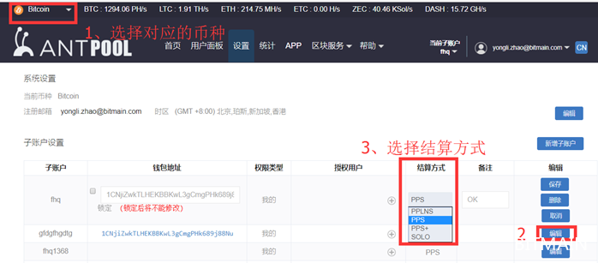](https://dn-bitmain.qbox.me/FkZ6h81WnjEmMOfAxgLwA2b_dnSt-bitmain)](https://dn-bitmain.qbox.me/FkZ6h81WnjEmMOfAxgLwA2b_dnSt-bitmain)

打币时间： 北京时间每天早上8:00-15:00自动打款

24小时PPS收益：  0.00032818 BTC 1 T hash/s；    0.00161367 LTC 1 M hash/s

BTC矿池是比特大陆旗下另一矿池团队，矿池目前只提供比特币挖矿，不支持其他币种

矿池注册  <https://cnforum.bitmain.com/bbs/topics/2912>

矿池使用  <https://cnforum.bitmain.com/bbs/topics/2915>

账户相关设置  <https://pool.btc.com/helpCenter?id=register>

收益及支付  <https://pool.btc.com/helpCenter?id=settlement>

三、配置矿机

 1、矿机上电前检查

矿机在拆包后需要检查是否有散热片脱落，方法是固定好运算板，然后晃动矿机是否有清脆的响声，没有就可以进行下一步了

检查矿机的外观和风扇是否有损坏，如有先放到一边待处理。

2、矿机连接电源

L3+有9个PCIE输入接口，控制板一个，每块运算板两个，一台矿机有4块运算板，9个接口都必须连接电源线。

S9 有10个PCIE输入接口，控制板一个，每块运算板三个，一台矿机有3块运算板，10个接口都必须连接电源线。

T9有10个PCIE输入接口，控制板一个，每块运算板三个，一台矿机有3块运算板，10个接口都必须连接电源线。

矿机运算板上面的卡子必须和电源接头的卡扣一个方向，不然上电会导致电源短路或矿机烧坏

 以下图1为正确的接法；  图2为PCIE接反；  图3为PCIE接口未装到位

[[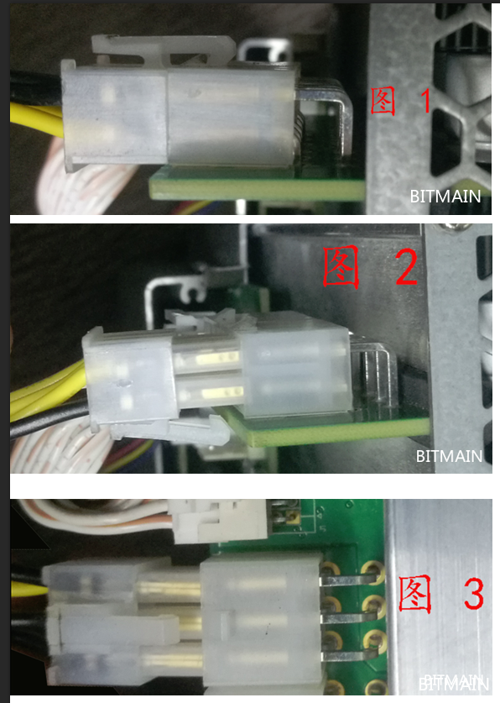](https://dn-bitmain.qbox.me/Fr8hYzhG-Gbf9zHQc7Zmf3R8BtTl-bitmain)](https://dn-bitmain.qbox.me/Fr8hYzhG-Gbf9zHQc7Zmf3R8BtTl-bitmain)

 3、网线连接到矿机

用网线一端连接到矿机的ETH位置的接口，另一端连接到路由的LNA端口或交换机接口上。如下图

[[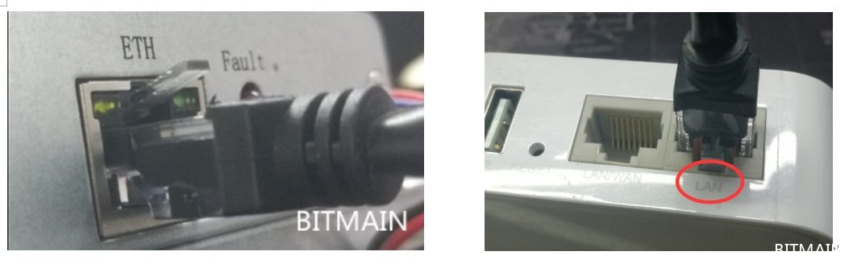](https://dn-bitmain.qbox.me/Fh_pHrnijVTRujFpyYi26q8XQ8b0-bitmain)](https://dn-bitmain.qbox.me/Fh_pHrnijVTRujFpyYi26q8XQ8b0-bitmain)

 4、电源线与电源输入端连接

以APW系列电源为例，先将电源线插到插座上，再将电源线口字头连接到电源上。品字头电源线与电源输入端口如下图

[[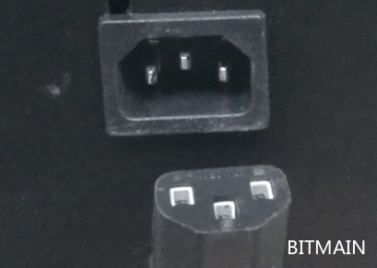](https://dn-bitmain.qbox.me/Fsn-F7PZcDeYj5oH7CvkzHl-OBJW-bitmain)](https://dn-bitmain.qbox.me/Fsn-F7PZcDeYj5oH7CvkzHl-OBJW-bitmain)

这种接口可以保证不会因为失误导致电源线接不好

 5、查看网络

下面详细说明的是S9、T9、S7等比特币蚂蚁矿机的批量配置矿池矿工，莱特币的会说明下注意事项，方法是完全一样的

打开电脑，电脑要和矿机在同一个路由器或交换机下面，在电脑打开可以上网后，首先要查看局域网的网段是什么，方法如下

 a、右击桌面右下角的网络图标，点击“网络和共享中心“

[[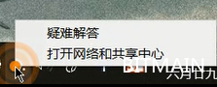](https://dn-bitmain.qbox.me/FtbO54sJcVYHKdapPcAfh-aUVh16-bitmain)](https://dn-bitmain.qbox.me/FtbO54sJcVYHKdapPcAfh-aUVh16-bitmain)

        b、在”活动网络“ 中  连接后面的具体网络，点中那个

[[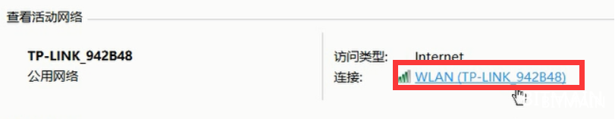](https://dn-bitmain.qbox.me/FpTIcHMcct5abvoq57rKJohBJrAM-bitmain)](https://dn-bitmain.qbox.me/FpTIcHMcct5abvoq57rKJohBJrAM-bitmain)

c、点中”详细信息“，查看IPV4默认网关，里面的192.168.1   就是这个网络的网段

[[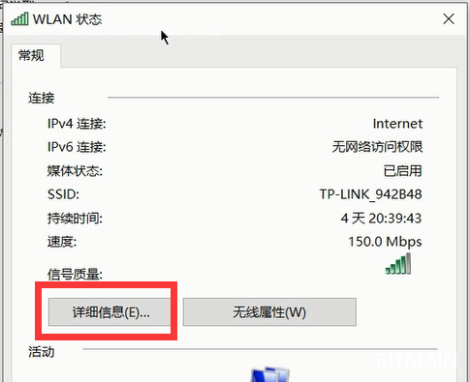](https://dn-bitmain.qbox.me/FrnPKGnt2R_J8uB3jGgU82vwy8bb-bitmain)](https://dn-bitmain.qbox.me/FrnPKGnt2R_J8uB3jGgU82vwy8bb-bitmain)

[[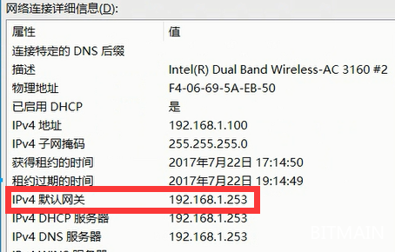](https://dn-bitmain.qbox.me/Fj2nEFTP2NrjPiHYJrGK1e-PjFGe-bitmain)](https://dn-bitmain.qbox.me/Fj2nEFTP2NrjPiHYJrGK1e-PjFGe-bitmain)

 6、软件设置

a、打开批量设置的软件，在“IP段“位置输入局域网的网段，就是上面图中最后用红线圈起来的”192.168.1“，一定不要再输入后面的点和数字

[[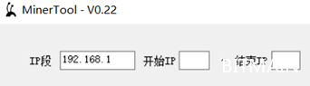](https://dn-bitmain.qbox.me/Fi36QLVxyhX0Fjnd5lesIYPy_5pb-bitmain)](https://dn-bitmain.qbox.me/Fi36QLVxyhX0Fjnd5lesIYPy_5pb-bitmain)

        b、 开始IP   这个输入矿机的IP是从几开始的，如果不清楚，可填写2

              结束IP   这个输入矿机的IP最靠后的数字，如果不清楚，可填写249

[[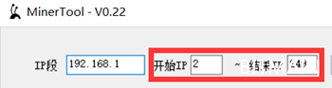](https://dn-bitmain.qbox.me/FnNnkcrmcToCrqyZf8ivNJuBbh6--bitmain)](https://dn-bitmain.qbox.me/FnNnkcrmcToCrqyZf8ivNJuBbh6--bitmain)

        c、开始与结束的IP填写完成后，先点“矿池相关“再点击 “OK“，如下图

[[](https://dn-bitmain.qbox.me/o_1blspc0mt1ihrlmrnron7mor27.gif)](https://dn-bitmain.qbox.me/o_1blspc0mt1ihrlmrnron7mor27.gif)

         d、   在Pool1、Pool2、Pool3这三个矿池地址中输入已申请好的矿池挖矿地址，Pool1、Pool2建议填写主用矿池的不同挖矿地址，Pool3建议填写备用矿池的挖矿地址。 下图中填写了两个蚂蚁矿池的不同挖矿地址，一个BTC矿池的挖矿地址。

             矿池 stratum+tcp://      http://  这样的前缀不要填写！ 直接写 stratum.antpool.com:3333  或者 cn.ss.btc.com:1800   写了前缀会导致更改失败。

[[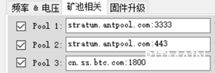](https://dn-bitmain.qbox.me/FuJLdHL_6tDUIuL370elc5g4lU-Z-bitmain)](https://dn-bitmain.qbox.me/FuJLdHL_6tDUIuL370elc5g4lU-Z-bitmain)

       e、  在 “Worker” 中输入子账户，如果两个矿池的子账户是一样的，就填写一样的，如果两个子账户不一样，就不要写一样的子账户了

         在Pool1位置的子账户后面加下划线 “ _ “  ,在Pool2位置的子账户后面加个小数点 “ .“  , 在Pool3位置的子账户后面加小数点或下划线都行，在前两个子账户后面加不同的后缀是为了方便在矿池中区分矿机使用哪个端口在挖矿，最后一个加哪个都没有关系，只是备用的，一般不会在那个矿池中挖矿

[[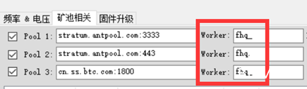](https://dn-bitmain.qbox.me/FnoQBKSep9gNfgaG05ta6rwh47dv-bitmain)](https://dn-bitmain.qbox.me/FnoQBKSep9gNfgaG05ta6rwh47dv-bitmain)

        f、 在 “ PWD “ 位置输入123，这个是矿机在连接矿池时的密码，这个其实输入什么都可以的，为了方便建议输入123

         输入123不需要担心算力被盗，要盗算力得知道矿机连接外网的IP地址，这个一般得在路由器中查看，就算知道IP后也得黑进网络中才能盗取算力，所以不需要担心算力的问题。

[[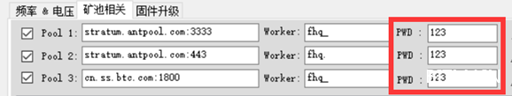](https://dn-bitmain.qbox.me/Fjsr0zaGKHF077jqVBvbFoAfXrks-bitmain)](https://dn-bitmain.qbox.me/Fjsr0zaGKHF077jqVBvbFoAfXrks-bitmain)

       g、后缀  一般后缀都选择IP,这样矿机在设置完成后的后缀会是子账户+IP，方便定位哪台矿机在矿池中算力不够

[[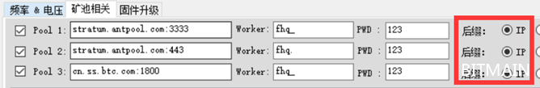](https://dn-bitmain.qbox.me/FhnGQOljsUeNqfLeJJ64_6Mi5SwO-bitmain)](https://dn-bitmain.qbox.me/FhnGQOljsUeNqfLeJJ64_6Mi5SwO-bitmain)

  7、软件使用

       软件设置好后将矿机开机，开机时建议一次最多开10台，每次间隔3秒至5秒，这个可以防止电压浪涌。

       在矿机开机后过10分钟左右，查看矿机网口右边的绿灯是否亮起，如果没有，再多等5分钟。

      a、点击软件中的“开始设置“ ，软件开始把矿机的矿池地址和矿工名修改为刚刚设置好的配置，软件配置的时间看机器数量，最多10分钟左右，在配置好后会弹出个对话框提示。

      b、在点击 “开始设置“ 后，矿机会自动重启，重启后会用已修改的矿工挖矿，不需要将矿机断电重启。这个时候不要将矿机关机，不然会造成软件修改矿工失败。

[[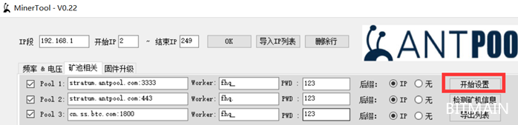](https://dn-bitmain.qbox.me/FmrQ7N2ayTIKaKCj-pCqQcSQeLcH-bitmain)](https://dn-bitmain.qbox.me/FmrQ7N2ayTIKaKCj-pCqQcSQeLcH-bitmain)

        c、在点击 “开始设置“ 15分钟后，点击 “OK”—> “检测矿机信息”

[[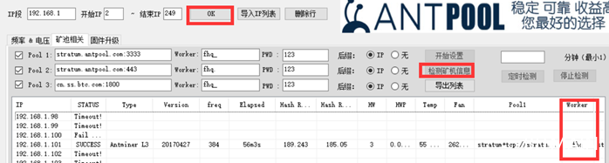](https://dn-bitmain.qbox.me/FmwYZHn92HOj8eV0gFP35NpTZ6yt-bitmain)](https://dn-bitmain.qbox.me/FmwYZHn92HOj8eV0gFP35NpTZ6yt-bitmain)

        d、查看矿机的矿池和矿工是否已修改过来，如有个别机器没有修改过来的，需要进矿机后台修改。

           软件上显示”IP”的位置就是矿机的IP地址，Worker 位置就是矿工名。

           矿池地址和矿工名要写的和软件中一样，矿工名要是子账户加矿机的IP，如果不清楚可以进设置好的矿机后台参考设置

8、单台矿机进入后台修改矿池和矿工方法

找到那台机器的IP，在网页地址栏中输入矿机的IP地址

[[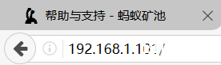](https://dn-bitmain.qbox.me/Fu99tRX7OqcyC6db40scE1ixUlTk-bitmain)](https://dn-bitmain.qbox.me/Fu99tRX7OqcyC6db40scE1ixUlTk-bitmain)

       按键盘上面的回车进入矿机后台，网页会弹出一个对话框，要求输入用户名和密码，矿机的原始用户名和密码都是“root”

[[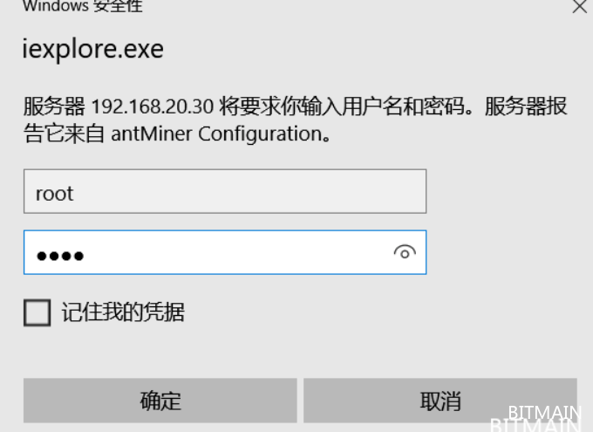](https://dn-bitmain.qbox.me/FtOrISQbTa2fYnruBhQdd3ApBvCC-bitmain)](https://dn-bitmain.qbox.me/FtOrISQbTa2fYnruBhQdd3ApBvCC-bitmain)

          点击 Miner Configuration，点击后进入矿工设置页面，看到有3个矿池和矿工填写项，将设置正常的机器的矿池地下和矿工名复制到这个里面，并把后缀改为和IP相同

[[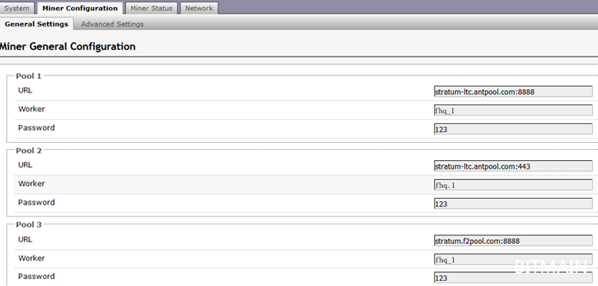](https://dn-bitmain.qbox.me/FuoSwF3StYPsng-KFbuxNS-GsL84-bitmain)](https://dn-bitmain.qbox.me/FuoSwF3StYPsng-KFbuxNS-GsL84-bitmain)

        保存矿池、矿工设置     点击右下角的” Save&Apply"

[[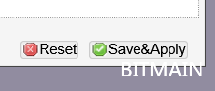](https://dn-bitmain.qbox.me/FmH6nAm1nTdC116cUgh9QBbi5HFP-bitmain)](https://dn-bitmain.qbox.me/FmH6nAm1nTdC116cUgh9QBbi5HFP-bitmain)

 9、比特币矿机的矿池与矿工设置已结束，下面说下莱特币矿机的矿工与矿池设置

       设置方法都是一样的，就是挖矿地址不同，在此不再重复上面相同的部分，只把矿池需要填写的注意事项说下

矿池挖矿地址和比特币地址完全不同，不能用比特币的挖矿地址设置莱特币的

莱特币的子账户可能和比特币的不一样，每个人需要查看自己的子账户是什么再填写

莱特币矿池地址填写规则和比特币是一样的，前面两个是一个矿池的不同端口号，最后一个是另一个矿池的挖矿地址

如下图所示

[[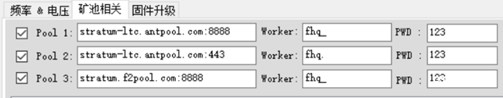](https://dn-bitmain.qbox.me/Fo3jQtgylGDnKatKuzsRqEPNvJ2P-bitmain)](https://dn-bitmain.qbox.me/Fo3jQtgylGDnKatKuzsRqEPNvJ2P-bitmain)

填写完矿池挖矿地址、子账户、密码后，开始设置矿机，方法同上面比特币的方法

矿机的矿池、矿工配置完毕，需要检查是否有漏修改，如有漏修改的建议手动修改下矿池和矿工，单台手动修改方法同上。

到此蚂蚁系列矿机配置矿池和矿工的方法已介绍完毕，如果矿机数量在5台以上，需要把矿机的IP修改为静态IP，方法如下

10、笔记本电脑需要把无线网卡禁用，然后设置有线网卡的网络配置

把电脑的IP手动修改为矿机所在网络的网段，不能使用电脑的自动获取IP模式。如矿机所在的网段是192.168.24.1  ，就把电脑的IP修改为192.168.24.100（这个IP没有机器使用），接下来在软件中输入电脑设置好的IP

[[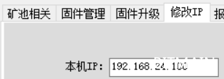](https://dn-bitmain.qbox.me/Fuw7CTz5ZoHAd7DlRpBQtohxklzc-bitmain)](https://dn-bitmain.qbox.me/Fuw7CTz5ZoHAd7DlRpBQtohxklzc-bitmain)

输入这个网段中有多少台矿机（从1开始，后面的数字看矿机的数量,矿机数量是多少就写多少

[[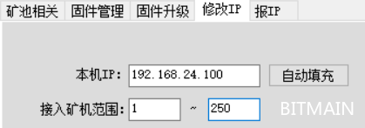](https://dn-bitmain.qbox.me/FpDEugDf2uy6UsszSFe1CkfJZdPl-bitmain)](https://dn-bitmain.qbox.me/FpDEugDf2uy6UsszSFe1CkfJZdPl-bitmain)

在“修改为”中输入网段、开始IP、结束IP，如下图中的，我有94台矿机，那个IP我可以设置从5开始，到99结束（开始和结束IP的范围建议是249台以内）

[[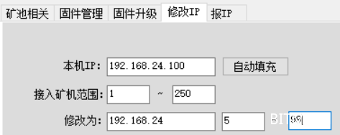](https://dn-bitmain.qbox.me/Fm4Xl-UtCao5P8nvCVSWIGBIRhhs-bitmain)](https://dn-bitmain.qbox.me/Fm4Xl-UtCao5P8nvCVSWIGBIRhhs-bitmain)

输入子网掩码，这个必须是局域网的子网掩码，不能设置的和局域网不一样，不然矿机无法联接到矿池

[[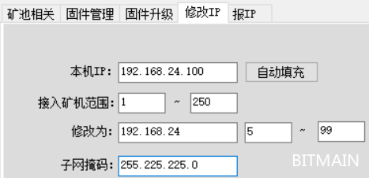](https://dn-bitmain.qbox.me/FsSz0RqSDoLEAjjdOw-M1OOtq9oj-bitmain)](https://dn-bitmain.qbox.me/FsSz0RqSDoLEAjjdOw-M1OOtq9oj-bitmain)

输入网关和DNS，这个也是和子网掩码一样，必须是局域网内的

[[](https://dn-bitmain.qbox.me/FsSz0RqSDoLEAjjdOw-M1OOtq9oj-bitmain)](https://dn-bitmain.qbox.me/FsSz0RqSDoLEAjjdOw-M1OOtq9oj-bitmain)

确认子网掩码、网关、DNS、IP范围都无误，将矿机开机，确认矿机已自动获取到IP地址，之后将网线连接矿机和电脑，点击“开始”，随后软件开始自动修改IP，修改好IP后需要先将网线插到下一台矿机上，再点“确定”。（注意：如长时间未修改好IP的点击跳过，并将这台机器标记好）

[[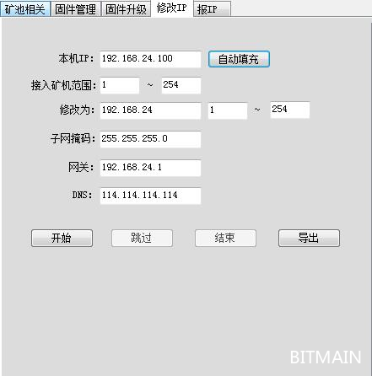](https://dn-bitmain.qbox.me/FjpEBvwRWJLYJaI1BP050q1o-uog-bitmain)](https://dn-bitmain.qbox.me/FjpEBvwRWJLYJaI1BP050q1o-uog-bitmain)

已跳过的矿机需要单独修改静态IP，方法如下

1、进入矿机的后台界面，点击“Network"

[[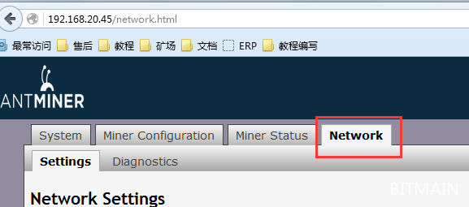](https://dn-bitmain.qbox.me/FudI5TiG17r2tHUMWhazgFDWC_QT-bitmain)](https://dn-bitmain.qbox.me/FudI5TiG17r2tHUMWhazgFDWC_QT-bitmain)

2、点击”DHCP“，选择”Static“

[[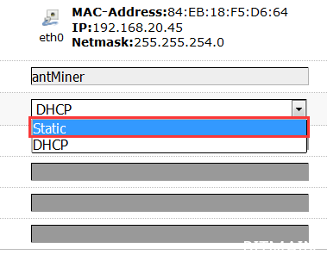](https://dn-bitmain.qbox.me/FgYYEtFDJSxEFSeRiw9bz9mIZtEV-bitmain)](https://dn-bitmain.qbox.me/FgYYEtFDJSxEFSeRiw9bz9mIZtEV-bitmain)

3、填写矿机的网络信息

[[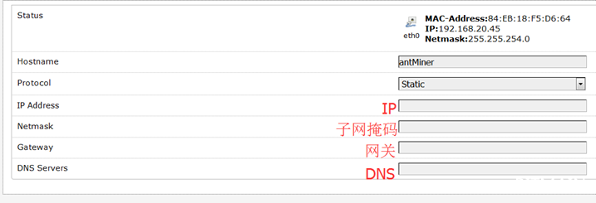](https://dn-bitmain.qbox.me/FmZfaLLk4aPKG-0VuQA-Y3YKDu_t-bitmain)](https://dn-bitmain.qbox.me/FmZfaLLk4aPKG-0VuQA-Y3YKDu_t-bitmain)

4、点击”Save&Apply“，应用设置，矿机将自动重启。

[[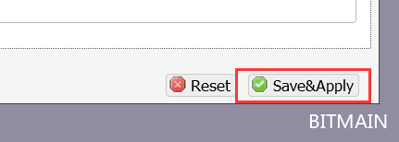](https://dn-bitmain.qbox.me/FrCmtPAru6u0tAO39URg3ai2m4Na-bitmain)](https://dn-bitmain.qbox.me/FrCmtPAru6u0tAO39URg3ai2m4Na-bitmain)

11、查找单台矿机IP

矿机开机2分钟后打开软件，点击“开始”，显示等待矿机报IP。

[[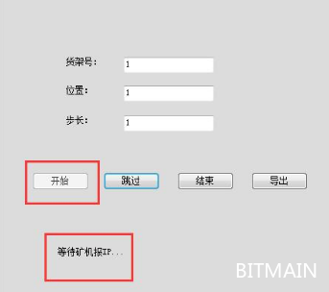](https://dn-bitmain.qbox.me/FpLUhEz9BFs93ohQjF1LVUenhOQT-bitmain)](https://dn-bitmain.qbox.me/FpLUhEz9BFs93ohQjF1LVUenhOQT-bitmain)

接下来，按下矿机网口接口左边凸出的黑色按一到两秒，软件会弹出这台矿机的IP。

[[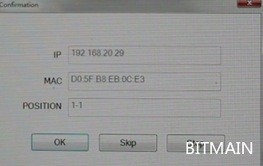](https://dn-bitmain.qbox.me/FoMJdifR_FI2x1cRWZMYsLGeEcs4-bitmain)](https://dn-bitmain.qbox.me/FoMJdifR_FI2x1cRWZMYsLGeEcs4-bitmain)

记录下IP，在网页的地址栏中输入IP，进入矿机后台

四、维护

  1、用批量扫描软件扫描整个网段内的机器，查看是否有算力低于5%的机器，如有请进矿机后台查看算力界面状态

       S9&T9运算板不良及处理方法：<https://cnforum.bitmain.com/bbs/topics/3013>

       S9&T9风扇不良及处理方法：<https://cnforum.bitmain.com/bbs/topics/3036>

       S9&T9控制板不良及处理方法：<https://cnforum.bitmain.com/bbs/topics/2945>

       L3&L3+运算板不良及处理方法：<https://cnforum.bitmain.com/bbs/topics/3016>

       L3&L3+控制板不良及处理方法：<https://cnforum.bitmain.com/bbs/topics/3027>

       APW3系列电源故障排除方法：<https://cnforum.bitmain.com/bbs/topics/3012>

  2、环境控制

      A、温度   矿机建议工作温度在15至35度，再低矿机可能启动不起来，再高矿机容易高温保护。

      B、灰尘   矿机工作环境灰尘量越低越好，灰尘多了在夏天时容易引起短路或腐蚀运算板，造成运算板报废

      C、电压   建议电源输入电压在210至240之间

           再低可能造成电源功率不够，矿机的算力会减少；再高容易烧坏电源，增加矿机维护成本

      D、防雷   雷雨天气时未做好防护措施，容易造成雷电烧坏电源及其他设备

      E、网络    矿机工作的网络最好和平时使用的网络分开，不然可能会导致在下载东西或看视频时导致矿机连接不到矿池，减少收益

      F、电压浪涌    当矿场的矿机全部停电，在给矿机上电时一定要每次开机10台左右的机器，间隔3秒左右，全部机器一起上电可能会烧坏电源或矿机

五、交易提现

把比特币的打款地址设置为交易平台的收款地址，或是从其他钱包软件中向交易平台充值

在交易平台中将比特币挂单出售，出售后可提现至银行卡

交易平台国内使用较多的为[OKCoin](https://www.okcoin.cn/) 或[火币](https://www.huobi.com/)